Виконав: Щедровський Іван, КНТ-113сп

# Тема та вступ

Доброго дня!

Хочу Вам представити доповідь на тему «Багатопродуктова транспортна задача»

# Основа доповіді

Мою доповідь я будую на основі статті «Solving the Transportation Problem Using a Multi-Attribute Model» від Basher. F. Mohammed

# Що таке транспортна задача?

Почнемо з того, що таке транспортна задача?

Транспортної задача – задача знаходження оптимального шляху перевезення багатьох продуктів від багатьох постачальників до багатьох споживачів

Звучить вже досить складно

# Багатопродуктова транспортна задача як однопродуктова

Через те, що в спеціалізованій літературі з транспортних моделей дуже рідко згадується випадок з декількома продуктами багато підприємців та їхніх консультантів з математичних моделей, які змушені працювати з транспортуванням декількох продуктів, повинні робити спрощення, наприклад, розглядати всі свої продукти як один, що в багатьох випадках не має практичного сенсу.

Тобто, у нас є 100 постачальників, 10 продуктів та 50 споживачів. Ми беремо один продукт та знаходимо його оптимальний план

Чи це вирішення транспортної задачі? Ні, бо багато оптимальних планів для кожного продукту в сумі не дають оптимальний план для всіх продуктів в цілому

# Мета

Транспортна задача в дослідженні операцій, мабуть, є однією з найбільш досліджуваних. Існує багато моделей для розв’язання транспортної задачі одного продукту, які не враховують ситуацію з декількома продуктами

Метою статті та моєї доповіді є запропонувати модель для транспортної задачі з декількома продуктами, яка не обмежується лише унікальними випадками, а має на меті успішно розв’язати проблему, враховуючи різні фактори та використовуючи метод багатокритеріальної оцінки

Тобто, потрібна модель, яка спрощує управління проблемою для тих, хто має працювати з транспортуванням кількох продуктів, хоча на цю модель впливають різні фактори, та яка використовує багатоатрибутну техніку.

**В цій доповіді буде розглянута лише суть, тобто базова теоретична частина, багатоатрибутної техніки**

Розроблена модель повинна бути максимально зрозумілою, тобто щоб для її використання не було необхідності бути експертом у математичних моделях.

# Транспортна задача одного продукту

## Почнемо з транспортної задачі одного продукту

У нас є постачальник(F), споживач(D) та перевезення яке позначається двома буквами: C та X

Xij – кількість товару з постачальника i до споживача j, Cij – вартість перевезення одиниці товару з постачальника i до споживача j

**F1**

Cij.xij

**D1**

**F2**

**D2**

**F3**

## Транспортну задачу можна також представити в вигляді формул

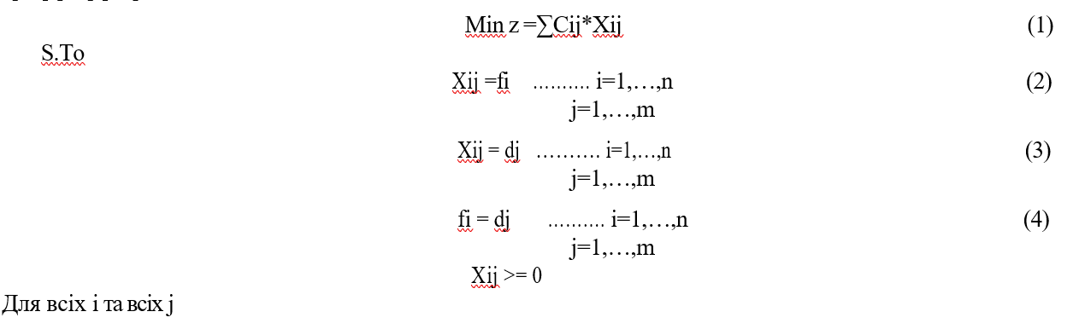

Перша – мета мінімізації загальних витрат

Друга та третя – перевірка, що ми не забираємо товару більше, ніж є та не доставляємо більше, ніж потрібно

Четверта – баланс

П’ята – перевірка на те, що ми працюємо з фізичними величинами, тобто не від’ємними

## Транспортну задачу також можна представити в вигляді таблиці

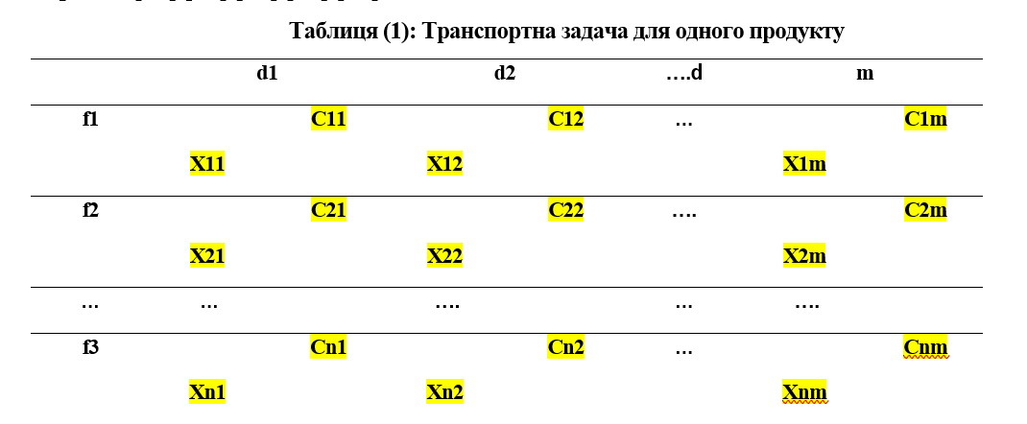

Тут в строках – поставщики, а в колонках – споживачі

Оскільки існує і так багато методів вирішення транспортної задачі одного продукту ми не будемо зупинятись на неї та одразу перейдемо до багатьох продуктів

# Транспортна задача багатьох продуктів

Якщо коротко – у нас є багато продуктів у багатьох поставщиків і нам потрібно це все розвести по багатьом споживачам. Виглядає складно

## Картинка

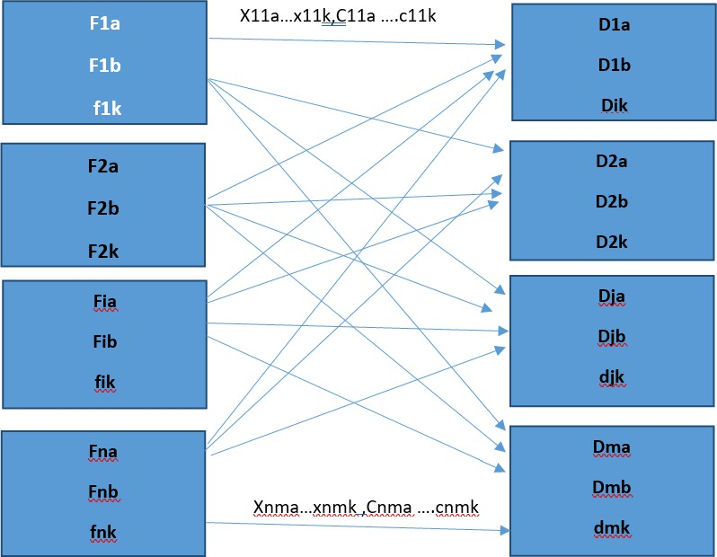

Як можемо побачити на схемі у нас є постачальники і споживачі, але тепер у нас багато продуктів. Для них в X та C ми додамо додаткову букву k в кінець

## Формули

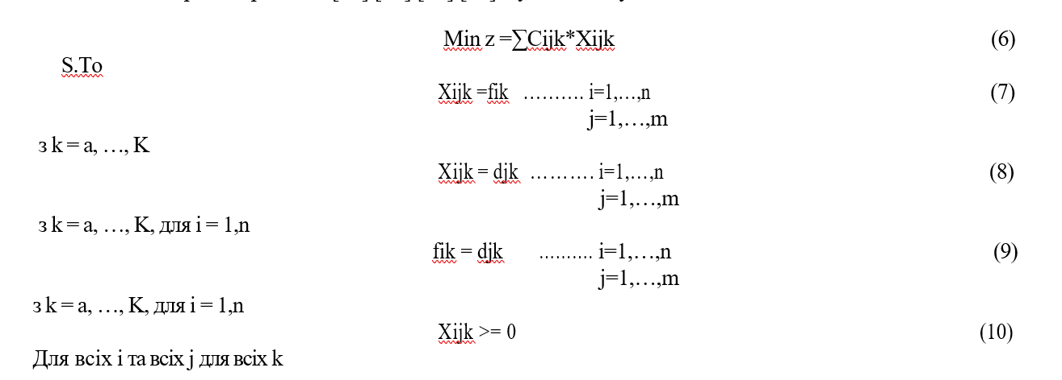

Перейдемо до формул, вони майже такі самі, але тепер там враховуються продукти

## Таблиця

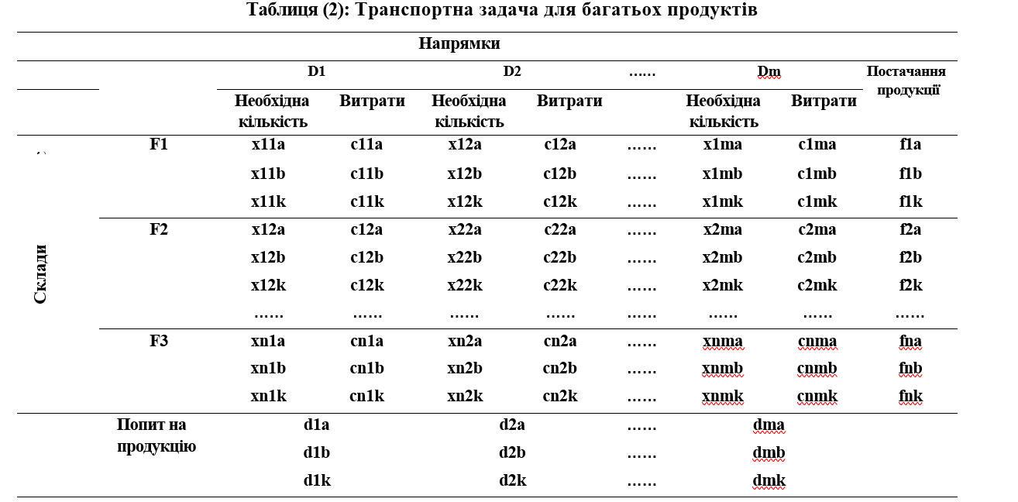

І тепер ми можемо також побудувати таблицю для транспортної задачі багатьох продуктів

Вона стала більшою, ніж для задачі з одним продуктом, але все зрозуміло

# Багатоатрибутної моделі

Перейдемо до найцікавішої частини – багатоатрибутної моделі

Сенс в тому, щоб врахувати велику кількість критеріїв, обмежень та всіх інших параметрів і на основі них визначити який продукт як перевозити

## Формули

Кінцевою формулою буде

𝑝𝑡𝑠 = 𝑖 𝑃𝑐𝑖 ∗ (𝑝𝑎𝑗𝑐𝑖 ∗ 𝑣𝑎𝑗𝑐𝑖)

В цій формулі є три основні параметри – pci, pajci та vajci

Pci – p для ci(criterious i), тобто балл для критерію i

p j i – бал для атрибуту j для критерію i

v j i – значення для атрибуту j для критерію i

Але є слабкість, яка проявляється, коли існують різні шкали оцінювання або значення в дуже віддалених діапазонах, може бути виправлена за допомогою множникових факторів, які перетворюють модель в [17],[18].:

𝑃𝑡𝑠 = 𝑘𝑓𝑔𝑘 ∗ (𝑖 𝑓𝑖 ∗ 𝑝𝑐𝑖 ∗ (𝑗 𝑝𝑎𝑗𝑐𝑖 ∗ 𝑣𝑎𝑗𝑐𝑖)) (12)

Це зберігає всі попередні змінні, крім використання множникових факторів fgk та fi, де k відповідає за кількість корекційних факторів, які діють для всієї моделі, які будуть називатися загальними факторами, fgk та fi представлятимуть собою корекційний фактор, що діє для критерію i.

## Тепер давайте розглянемо таблицю з критеріями та атрибутами

Щодо самої моделі, серед основних критеріїв, які можна враховувати, є: продукти, склади, витрати, попит, клієнти та пропозиції. Оскільки клієнти можуть бути оброблені через попит і множникові фактори, для моделі залишили лише п'ять критеріїв: **Продукт, Джерело, Склад, Призначення та Вартість** [15][17][18].

Для кожного з цих критеріїв був створений фактор, і додатково були створені два загальні фактори. Таким чином, для **продукту** були враховані атрибути: **Вага**, яку він підтримує, **Обсяг**, який він займає, та **Прибуток**, який він генерує, а також фактор **важливості**, що є безперервним фактором, який відображає, наскільки важливий продукт для компанії. Значення 1 означає максимальну важливість, а чим ближче значення до 0, тим менше його важливість [15][16].

Для **Джерела** атрибути включають: **Загальну потужність**, що відноситься до джерела, та також відноситься до джерела **Потужність виробки продукту**, і фактор критерію, **Цікавість**, пов'язана з меншою або більшою зацікавленістю у виробництві цього продукту на конкретному джерелі. Значення цього фактора варіюється від 0, якщо джерело не використовують, до 1, якщо його віддають перевагу використовувати. Щодо **Складу**, його атрибути аналогічні до атрибутів Джерела: **Загальна потужність**, що відноситься до відповідного складу, та **Потужність для продукту**, також у відповідному складі. У цьому випадку фактор критерію, **Умови**, є безперервним фактором, де 0 означає, що немає умов для обробки продукту, а чим ближче значення до 1, тим ідеальніші умови.

Щодо **Призначення**, враховуються атрибути: **Попит на продукт**, **Загальний попит** клієнта та **Загальна важливість клієнта**. У цьому випадку фактор критерію, **Відсутність попиту**, буде дискретним, з значенням 0, коли немає попиту на продукт, та 1 у будь-якому іншому випадку [18][19].

Нарешті, критерій **Витрат** має наступні атрибути: **Витрати на виробництво**, **зберігання та транспортування з i до j,** де i є джерелом, а j - призначенням. У цьому випадку фактор критерію, **Загальні витрати**, буде варіюватися від 0, коли загальні витрати або одна з трьох складових є дуже високою, до 1, коли жоден з цих випадків не має місця

Таблиця показує два загальні фактори, **Не продукт**, що означає, що відповідний продукт не може бути вироблений у цьому джерелі, у такому випадку його значення буде 0, і буде наближатися до 1, коли він може бути вироблений.

Інший загальний фактор, **Вимога**, є дискретним фактором, який залежить від клієнта і пов'язаний з джерелом. Він приймає значення нуль (0), якщо не хочуть, щоб продукт надходив з цього джерела, значення нуль п'ять (0.5), якщо є інше пріоритетне або конкретне джерело, значення нуль вісім (0.8), якщо це одне з пріоритетних джерел, і значення один (1), якщо це конкретне джерело [18][19].

**Таблиця (3): Модель критерій та атрибутів**

|  |  |
| --- | --- |
| **Критерії** | **Атрибути** |
| **Продукт** | Вага  Вага, яку він підтримує  Обсяг, який він займає  Прибуток, який він генерує |
| **Виробництво** | Загальна потужність  Потужність виробки продукту |
| **Склад** | Загальна ємність  Ємність продукту |
| **Призначення** | Попит на продукт  Загальний попит  Загальна важливість клієнта |
| **Витрати** | Витрати на виробництво  На зберігання  Транспортування з i до j |

## А також фактори до них

**Таблиця (4): Критеріальні та загальні фактори**

|  |  |  |  |  |
| --- | --- | --- | --- | --- |
| **Фактор** | **Критерій** | **Символ** | **Пояснення** | **Діапазон** |
| Важливість | Критетій продукту | f11 | Важливість для компанії | Безперервний  0 до 1 |
| Цікавість | Критерій джерела | f21 | Зацікавленість у виробництві продукту в цьому джерелі | Безперервний  0 до 1 |
| Умови | Критерій складу | f31 | Умови зберігання цього продукту | Безперервний  0 до 1 |
| Відсутність попиту | Критерій призначення | f41 | Незалежно від того, чи потребує призначення продукт | Дискретне  0 або 1 |
| Всього | Критерій витрат | f51 | Якщо часткова вартість або загальна вартість є надмірною | Безперервний  0 до 1 |
| Не продукт | Загальний фактор | fg1 | Можливості виробки продукту на джерелі | Безперервний  0 до 1 |
| Вимога | Загальний фактор | (fg2) | Перевага клієнта щодо відповідного джерела | Дискретне  0, 0.5, 0.8 або 1 |

## Ну і заповненну таблицю

**Таблиця (5): Багатоатрибутна модель для передачі кількох продуктів**

|  |  |  |  |  |
| --- | --- | --- | --- | --- |
| **Критерій** | **Загальна вага** | **Атрибути** | **Вага** | **Xiajk** |
| **Продукт** | 0.23 | Вага | 26% | 4 |
|  |  | Вага, яку він підтримує | 28% | 2 |
|  |  | Обсяг, який він займає | 24% | 4 |
|  |  | Прибуток, який він генерує | 22% | 4 |
| **Важливість** | f11 |  | 90% |  |
| **Виробництво** | 0.19 | Загальна потужність | 25% | 3 |
|  |  | Потужність виробки продукту | 75% | 4 |
| **Цікавість** | f21 |  | 1.00 |  |
| **Склад** |  | Загальна ємність | 20% | 4 |
|  | Ємність продукту | 80% | 5 |
| **Умови** | f31 |  | 1.00 |  |
| **Призначення** | 0.27 | Попит на продукт | 35% | 5 |
|  |  | Загальний попит користувачів | 10% | 3 |
|  |  | Загальна важливість клієнта | 55% | 3 |
| **Відсутність попиту** | f41. |  | 1.00 |  |
| **Витрати** |  | Витрати на виробництво | 30% | 4 |
|  | На зберігання | 20% | 4 |
|  | На транспортування з i до j | 50% | 5 |
| **Всього.** | f51. |  | **1.00** |  |
| **Не продукт.** | fg1. |  | **1.00** |  |
| **Вимога.** | fg2. |  | **1.00** |  |
|  |  |  | ***pts*** | 3.867 |

Як видно з таблиці 5, для кожної змінної, яка оцінюється, буде отримано оцінку (Pts), яка є метою моделі з багатьма атрибутами і яка дозволить пріоритизувати всі змінні. Після цього упорядкування здійснюється призначення продуктів (k) з кожного складу (a), відповідного джерела (i), до призначення (j).

## Результат

Хоча це призначення виходить за межі цієї роботи, його можна узагальнити таким чином: змінній, що знаходиться на початку списку, буде призначено максимальну можливу кількість, що визначається мінімумом між залишковим попитом призначення і поточною наявністю на складі, на джерелі.

## Висновки

Багатоатрибутна модель є простою та зрозумілою, а також вирішує поставлену задачу